## 一、简单阐述自己学习这门课过程中存在的问题

我觉得我最大的问题就是面对英文PPT时经常很茫然，因此我也尽力在听课过程中就对每个专有名词的中英文做好对照笔记。还有就是这段时间没能做到及时复习，间隔较久才回顾上节课所学，造成了一定遗忘，希望以后规划好时间及时回顾。

## 二、说明两个以上使用R进行数据处理的优势

1. R有很强的统计分析功能与作图功能，且R中内置了许多实用的统计分析与作图函数。
2. R十分灵活，可以将分析的结果存在一个对象中，使用者可以从结果中只抽取我们感兴趣的部分。
3. R作为一种解释性语言，输入的命令可以直接被执行，不需要首先构成一个完整的程序形式。同时R的语法很简单直观，便于理解。
4. R给予的在线帮助能提供关于如何使用函数的信息，且关于某个特定函数的帮助能够直接被调用，对于学习使用十分有益。
5. R语言是跨平台的，可以在多种作业系统或不同硬件架构的电脑上运作。

## 三、操作题



## 四、操作题

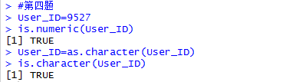

## 五、操作题

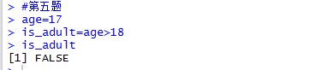

## 六、操作题

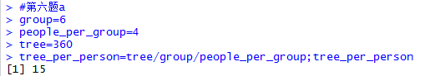

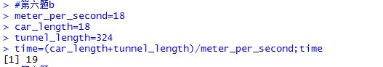

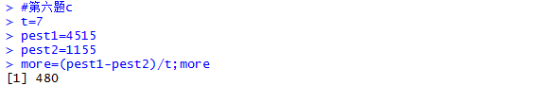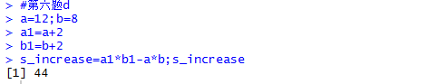

## 七、操作题



## 八、操作题

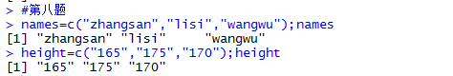

## 九、操作题

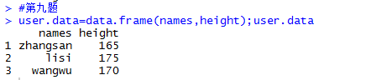

## 十、操作题

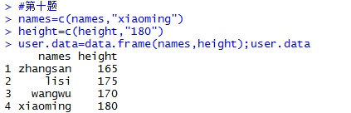

## 十一、操作题

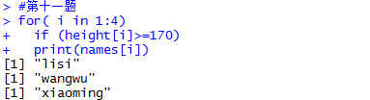

## 十二、操作题

